Выходной документ по анализу траекторий воздушных судов
Дата формирования: 2026-06-01 20:48:58
Документ содержит сводные результаты полного анализа: секторизацию траекторий, оценку нагрузки диспетчера, поиск аномалий, PBN/RNP-проверку и рекомендации по дальнейшей обработке.

1. Ключевые выводы
- Обработано 2127 траекторий; выделено 194 пучков и 194 3D-секторов.
- Максимальная расчетная нагрузка W = 18160.7; конфликтных событий: 5620.
- Выявлено 39 аномалий (2.0% от проанализированных траекторий).
- Зафиксировано 5264 рисков по жестким критериям на 1971 траекториях.
- По ВПП: прибытий 2127, нарушений интервала 15, перегруженные ВПП не выявлены.
- What-if сценарий изменяет максимальную нагрузку на -1816.1 и число конфликтов на -848.

2. Сводные показатели
Показатель | Значение
Всего траекторий | 2127
Пучков траекторий | 194
3D-секторов | 194
Максимальный индекс нагрузки W | 18160.7
Конфликтных событий | 5620
Аномалий | 39
Доля аномалий | 2.0%
Рисков по жестким критериям | 5264
PBN/RNP замечаний | 701
Средняя оценка качества процедуры | 5.6
Время выполнения | 612.5 сек

3. Визуальное представление
Рисунок 1 показывает наиболее нагруженные пучки и распределение основных типов рисков.
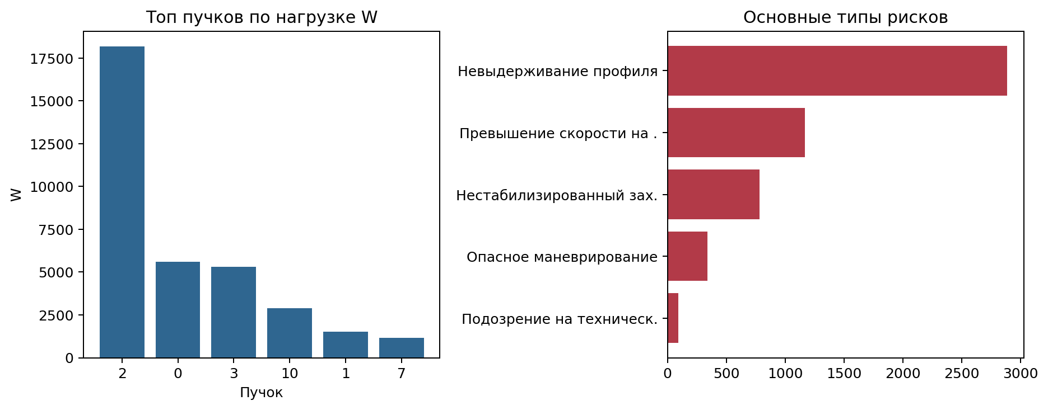

4. Наиболее значимые пучки
В таблицу включены пучки с максимальной нагрузкой и/или количеством рисков, чтобы сохранить отчет в пределах 3-4 страниц.
Пучок | Треков | ВПП | Аном. | Риски | W | Уровень
2 | 363 | 11 | 0 | 914 | 18160.7 | high
0 | 503 | LAX | 0 | 1376 | 5611.1 | high
3 | 246 | 11 | 13 | 664 | 5322.7 | high
10 | 143 | LAX | 0 | 369 | 2876.1 | high
1 | 211 | ATL | 0 | 624 | 1507.5 | high
7 | 175 | SEA | 0 | 521 | 1156.5 | high
6 | 69 | SEA | 4 | 182 | 1085.8 | high
8 | 31 | SBA | 2 | 62 | 157.5 | high
88 | 21 | 11 | 1 | 49 | 295.6 | high
4 | 37 | PHOG | 0 | 88 | 179.9 | high

5. Аномалии и рекомендации
- Пучок 11, трек 12608185_0: оценка 900.0%, риск high. Значительное отклонение от эталонной траектории
- Пучок 11, трек 12607747_0: оценка 900.0%, риск high. Значительное отклонение от эталонной траектории
- Пучок 11, трек 12607160_0: оценка 900.0%, риск high. Значительное отклонение от эталонной траектории
- Пучок 11, трек 12607993_0: оценка 900.0%, риск high. Значительное отклонение от эталонной траектории
- Пучок 11, трек 12607322_0: оценка 900.0%, риск high. Значительное отклонение от эталонной траектории
- Пучок 11, трек 12606483_0: оценка 900.0%, риск high. Значительное отклонение от эталонной траектории
- Пучок 11, трек 12607691_0: оценка 900.0%, риск high. Значительное отклонение от эталонной траектории
- Пучок 11, трек 12607421_0: оценка 881.8%, риск high. Значительное отклонение от эталонной траектории
Рекомендуется приоритизировать проверку пучков с высоким W, большим числом жестких рисков и повторяющимися PBN/RNP замечаниями; далее уточнить границы секторов и параметры интервалов ВПП.

